1. Giao diện tham khảo “**Remark Theme**”
2. Văn bản đến
   1. **Luồng văn bản đến 🡺 gửi lãnh đạo ký duyệt 🡺 chọn người chủ trì và chỉ đạo trực tiếp**
   2. **Sau khi kết thúc văn bản thì được in phiếu yêu cầu giải quyết. Tất cả ai liên quan đều được yêu cầu phiếu giải quyết**
   3. **Khi xóa (thu hồi) thì văn thư phải nhập lý do xóa (chỉ có văn thư được xóa)**
   4. **Danh sách người nhận xử lý văn bản đến phải được lấy theo phòng ban. Ở mỗi phòng ban sẽ lại có một cách xử lý khác nhau.**
   5. **Một người không thể kiêm nhiệm nhiều vai trò khi xử lý văn bản**
   6. **Bắt buộc chọn người chủ trì. Người chỉ đạo và người chỉ đạo chính optional**
   7. **Ai liên quan đều có thể tạo công việc và văn bản trả lời nếu họ có quyền truy cập vào chức năng**
   8. **Văn bản khi xử lý phải được tất cả mọi người xử lý xong thì mới được phép gửi văn bản.**
   9. **Kết thúc rồi khi không được phép kết thúc văn bản nữa.Nếu như bấm nút kết thúc mà các văn bản khác chưa thể xử lý xong thì không được phép xử lý. Khi kết thúc công việc cuối cùng thì cần phải hỏi người dùng có muốn kết thúc văn bản luôn không? Nếu như không còn văn bản đi nào liên quan chưa kết thúc.**
   10. **Phần gửi phòng ban sẽ diễn ra sau khi giám đốc phê duyệt**
   11. Có nhiều thành phần tham gia
       * Chỉ đạo
       * Chỉ đạo trực tiếp
       * Chủ trì
       * Phối hợp
       * cc
   12. Các thành phần “**Chỉ đạo, chỉ đạo trực tiếp, phối hợp**” về bản chất trên phần mềm là chỉ xem văn bản. Các thành phần này trong thực tế có khả năng thực thi việc chỉ đạo xử lý văn bản
   13. Người chủ trì là người trực tiếp xử lý văn bản trên phần mềm
   14. Tất cả các thành phần tham gia đều có thể được chọn nhiều (kể cả người xử lý chính)
   15. Đối với các thành phần “chỉ đạo và chỉ đạo trực tiếp” khi chọn => sẽ tạo ra các “comment” ý kiến chỉ đạo 🡺 yêu cầu có một module quản lý template “ý kiến chỉ đạo”. Nếu bỏ chọn các người chỉ đạo hoặc chỉ đạo trực tiếp các comment này sẽ được xóa đi
   16. Một văn bản đến có thể tự động kết thúc khi mà các văn bản đi trả lời và công việc liên quan đều được kết thúc
   17. Từ văn bản đến có thể tạo các văn bản đi trả lời và tạo các công việc liên quan
   18. Văn thư nếu có chữ ký số sẽ được ký số văn bản. Có thể cấu hình được vị trí ký số cho từng người với văn bản đi 🡺 yêu cầu cần có một module quản lý chữ ký số và vị trí ký (phần này sẽ gọi service WebCA của Viettel). Việc này tùy chọn 🡺 văn thư hoàn toàn có thể không ký
   19. Trong một luồng xử lý , người xử lý có thể chọn gửi phòng, người nhận văn bản đó sẽ được tự động xử lý bên dưới hệ thống đó. Người gửi khi chọn gửi phòng không hề biết ai sẽ được nhận 🡺 Cần có một module để có thể cấu hình người nhận xử lý văn bản của phòng ban đó (?) Cần hỏi lại khi nào có thể chọn phòng
   20. Thực tế trên quy trình, kể cả khi đã gửi xử lý các phòng ban. Khi có một yêu cầu rút lại hồ sơ văn bản. Người tạo văn bản hoàn toàn có quyền xóa văn bản. Văn bản sẽ được xóa mềm trên hệ thống và lưu vết xóa lại. Các văn bản đi trả lời hoặc công việc liên quan đến văn bản đến này cũng sẽ được xóa mềm trên hệ thống
   21. Khi kết thúc văn bản (?) Cần hỏi lại khi nào có thể in được phiếu giải quyết. Phần mềm cho phép người dùng có thể in phiếu giải quyết công văn bản đến với mẫu đã được cung cấp.
   22. **Nếu tất cả các việc phát sinh của các bước chủ trì kết thúc thì tự động kết thúc văn bản**
   23. **Văn thư có thể ký trước khi gửi**
   24. **Văn bản khi gửi đi rồi, sếp (tức người chủ trì có thể thu hồi).**
   25. **Làm sao để gửi văn bản cho nhiều người**
   26. **Làm sao để để một văn bản trên cơ sở dữ liệu nhưng có nhiều người xử lý**
3. Văn bản đi
   1. **Danh sách chủ trì người trong ban chủ trì và ban liên quan sẽ được lấy ra theo phòng ban**
   2. **Văn bản đi khi phát hành thì trở thành văn bản đi nội bộ khi gửi phòng ban**
   3. Mặc định trưởng ban và phó ban sẽ có chữ ký số. Còn lại nếu muốn có thì phải thiết lập
   4. Khi văn thư nhập văn bản vào hệ thống có thể chọn trưởng ban liên quan và lãnh đạo hoặc không chọn
      * Nếu không chọn 🡺 văn bản đi theo luồng xử lý bình thường
      * Nếu chọn 🡺 văn bản để được đi đến trạng thái tiếp theo cần có được sự ok của các ban liên quan. Nếu một ban liên quan không ok thì văn bản sẽ bị trả về. Tương tự với lãnh đạo. Nếu văn bản không được tất cả lãnh đạo “ok” thì sẽ bị trả về không thực hiện được luồng tiếp theo.
      * Các ban liên quan và lãnh đạo phải được chọn ngay từ đầu
   5. (?) yêu cầu phải thiết lập được ban lãnh đạo và phó tổng. Nghĩa là các danh sách hiện lên trên không liên quan đến vai trò nào đó trên hệ thống.
4. Sử dụng Service
   1. Yêu cầu ký văn bản qua email. Hệ thống khi vận hành chạy mạng nội bộ “intranet” không public ra bên ngoài nên không thể gửi email trên hệ thống. Cần phải xây dựng một web api để kết nối tới csdl của hệ thống trên. API sẽ đảm nhận việc gửi email và ký số vào file.
   2. Các văn bản đi được gửi trong mạng nội bộ của EVN sẽ được gọi service để lấy về. Sau đó văn thư sẽ tiến hành “convert” để trở thành một văn bản đi trong hệ thống. Các văn bản sẽ có trạng thái là “**mới tạo/mới chuyển**”
5. Văn bản đi nội bộ
   1. Giống với văn bản đi thường nhưng không có phát hành
6. PHÒNG BAN
   1. Mỗi người được phép tồn tại ở nhiều phòng ban và mỗi phòng ban người dùng này có thể giữ một chức vụ khác nhau.
7. Mô hình
8. CÂU HỎI:
   1. Làm sao để có nhiều người xử lý chính?
      * **Khi lưu dữ liệu người xử lý chính sẽ lưu lại dạng chuỗi phân cách bằng dấu phẩy.**
      * **Không được phải lưu thành nhiều bản ghi vì còn liên quan đến danh sách phòng ban của người dùng hiện tại**
   2. Bằng cách nào để theo dõi được kết quả xử lý của mọi người trên phần mềm?
      * **Khi xử lý văn bản 🡺 Lưu lại lịch sử xử lý văn bản: người xử lý , văn bản xử lý, bước xử lý**
   3. Làm sao để có thể kiểm tra người cuối cùng xử lý thì văn bản sẽ được chuyển trạng thái?
      * **Kiểm tra với bước xử lý này có bao nhiêu người trong danh sách xử lý chính đã thực hiện bằng việc kiểm tra trong lịch sử xử lý**
      * **Nếu người xử lý hiện tại là người cuối cùng thực hiện bước xử lý 🡺 chuyển trạng thái của văn bản đến trạng thái tiếp theo**
   4. Làm sao để biết được sau khi xử lý phải gửi review?
      * **Khi cấu hình bước xử lý sẽ có thêm tùy chọn “review” trong đó sẽ xuất hiện các vai trò phải review văn bản**
      * **Khi thêm mới văn bản nếu người dùng có nhập thêm “những người liên quan” hay không?**
   5. Bước gửi ngưởi review sẽ diễn ra thế nào?
      * **Sau khi xử lý và gửi những người liên quan xử lý những người liên quan. Đầu tiên những người liên quan không có vai trò review sẽ ký văn bản. Sau khi ký xong 🡺 văn bản sẽ được gửi đến cho người trong danh sách liên quan và có vai trò nằm trong nhóm vai trò “review”**
   6. Làm sao xác định ai là người review?
      * **Người trong thành phần liên quan và có danh sách vai trò nằm trong nhóm vai trò review**
   7. Sau khi review làm sao biết được còn phải gửi người ký xác nhận review?
      * **Nếu trong danh sách người liên quan còn có người có danh sách trong danh sách cấu hình “review” thì còn gửi review**
   8. Làm cách nào để gửi người review và người xác nhận review?
      * **Tạo bảng WF_REVIEW cách xử lý:**
        + **Bảng sẽ lưu thông tin người dùng, văn bản review, thời gian review, kết quả review (đồng ý, hay không)**
        + **Mỗi lần review sẽ được lưu vào trong lịch sử xử lý**
        + **Nếu có người xác nhận review sẽ phân chia làm 2 giai đoạn là review + xác nhận.**
        + **Văn bản sẽ được chuyển trạng thái sau khi tất cả người trong bảng review đều có kết quả đồng ý.**
        + **Nếu như có một bước nào đó người review hoặc xác nhận review không đồng ý thì văn bản sẽ bị trả về trước đó tương tự kết quả review trên bảng này sẽ bị xóa đi (do đã được lưu lịch sử trong bảng log)**
   9. Khi người review ký xác nhận làm sao để chuyển trạng thái của văn bản cho người khác xử lý?
      * **Nếu đó là người ký cuối cùng:**
        + **Kiểm tra xem có còn phải gửi xác nhận để review không sau đó sẽ gửi bộ phận xác nhận để xác nhận review. Gợi ý: tạo thêm 1 trường “IS_SEND” để kiểm tra đã gửi cho người dùng nào?**
   10. Nếu người xác nhận review không ký làm sao để xác định được trạng thái trước đó và trả về cho người xử lý chính?
       * **Khi họ xác nhận không ký người dùng hiện tại sẽ lấy ra được thông tin văn bản 🡺 lấy ra được văn bản đang ở trạng thái nào 🡺 lấy ra trạng thái trước đó từ trong bảng lịch sử hoặc từ trong bảng luồng xử lý (tốt nhất là lấy ra trong bảng lịch sử)**
   11. Làm sao để biết văn bản này đang thuộc xử lý của ai và phòng ban nào đang chịu trách nhiệm xử lý nó?
       * **Trên danh sách WF_PROCESS lưu thêm một trường là DEPT_ID để có thể biết văn bản đang được xử lý bởi người dùng của phòng ban nào? Hơn nữa lưu cả thông tin này trong bảng LOG để biết ai thuộc phòng ban nào đã xử lý văn bản này?**
   12. Làm sao để lưu lại lịch sử từng hành động của những người xử lý ở trên hệ thống?
       * **Trên bảng này chúng ta sẽ chia type_action và mô tả action + step_Id để biết các hành động diễn ra trong bước xử lý này?**
   13. Với các bước chỉ gửi một người theo vai trò thì chúng ta sẽ làm thế nào? Vd: Gửi lãnh đạo, gửi văn thư, phát hành?
       * **Trên danh sách cấu hình bước xử lý chúng ta chỉ cần chọn vai trò tưng ướng và chọn là xử lý chính.**
   14. Được phép gán **“function”**  vào từng bước xử lý trong hệ thống? Làm cách nào để xác định được người dùng phải hoàn thành các “**function**” đó để chuyển trạng thái của văn bản?
       * **Sẽ thực hiện giống như các lần gán function cũ. Nếu trong state này mà các function này chưa được hoàn thành thì sẽ không chuyển trạng thái cho văn bản.**
   15. Làm sao để cấu hình kết thúc văn bản đến các “văn bản đi liên quan kết + công việc liên quan đều kết thúc” thì văn bản sẽ chuyển đến trạng thái kết thúc?
       * TH1: Xong công việc cuối cùng mà người dùng vẫn muốn tạo thêm một công việc mới nữa? Có nên cảnh báo cho người dùng
       * **Sẽ áp dụng vào 2 case:**
         + **Case 1: nếu như người dùng bấm kết thúc văn bản trực tiếp. Nếu những công việc và văn bản liên quan đến người đó vẫn chưa được giải quyết xong 🡺 không cho phép kết thúc. Nếu họ không phải là người kết thúc cuối 🡺 xác nhận họ đã kết thúc văn bản 🡺 nếu họ là người kết thúc cuối 🡺 kết thúc văn bản.**
         + **Case2: nếu như người dùng bấm vào nút kết thúc công việc hoặc phát hành văn bản. Nêu như công việc văn bản liên quan đến họ chưa ở trạng thái chờ kết thúc 🡺 làm bình thường. Nếu như công việc của họ đang ở trạng thái chờ kết thúc 🡺 nếu họ không phải là người kết thúc cuối cùng 🡺 kết thúc bình thường 🡺 nếu họ là người kết thúc cuối cùng 🡺 kiểm tra liệu họ có còn muốn kết thúc hay không?**
   16. Làm sao để biết được văn bản đi này là văn bản trả lời cho văn bản đến? Làm sao để biết được văn bản đến này được xuất phát từ phòng ban nào để hiển thị ra danh sách người dùng của phòng ban đó lên khi chọn xử lý?
       * **Trên bảng văn bản đi để lưu thông tin văn bản đi sẽ lưu các trường như:**
         + **VANBAN_GOC_ID: (mã văn bản gốc)**
         + **VANBAN_GOC_TYPE: (loại văn bản gốc)**
         + **DONVI_GUI_ID: (đơn vị gửi)**
   17. Làm sao để cấu hình được phần ý kiến chỉ đạo?
       * **Cần có chức năng quản lý mẫu ý kiến chỉ đạo**
       * **Cho phép hiển thị mẫu ý kiến chỉ đạo trên danh sách cấu hình.**
   18. Văn bản đi nội bộ khác với văn bản đi
       * **Văn bản đi nội bộ có thông tin giống với văn bản đi nhưng sẽ luôn có các thông tin như:**
         + **VANBANGOC_ID:**
         + **VANBANGOC_TYPE:**
         + **DONVI_GUI_ID:**
       * **Trong cơ sở dữ liệu thì đây là 2 bản ghi riêng biệt**
   19. Làm sao để phân biệt được các nhóm văn bản đến và văn bản đi?
       * **Phân biệt dựa vào mã code truyền vào trong khi xử lý trong trang chi tiết?**
   20. Nếu cho người dùng có chức năng ngay trên danh sách thì phải làm thế nào?
       * **Review**
         + **Trong danh sách review văn bản hiển thị 2 nút ký/hoặc không ký**
         + **Bấm vào thì gọi hàm trong hệ thống để xử lý**
         + **Sau đó load lại trang**
       * **Xử lý chính**
         + **Từ trạng thái hiện tại của văn bản biết được văn bản đang ở trạng thái nào 🡺 từ trạng thái đó sẽ có các bước xử lý như thế nào 🡺 nếu là người xử lý chính 🡺 sẽ có các bước xử lý đó.**
         + **Trường hợp đặc biệt:**
           1. **Chờ review:**

**C1: Tạo trạng thái đang chờ review cho văn bản**

**C2: Kiểm tra các bản ghi trong bảng review đã được thông qua hết chưa?**

**C3: Kiểm tra trạng thái is_pending trong bảng wf_process**

* + - **Xóa**
      * **Kiểm tra có phải người tạo văn bản hay không?**
    - **Trả lời văn bản:**
      * **Kiểm tra người dùng có trong danh sách xử lý văn bản hay không?**
  1. Nếu một người được chọn làm xử lý chính ở 2 đơn vị khác nhau khi xử lý văn ban đến thì sẽ làm như thế nào?
     + **Sẽ tạo ra 2 bản ghi để xử lý bình thường. Mỗi bản ghi sẽ xuất hiện ở một danh sách khác nhau. Khi vào chi tiết văn bản đó sẽ phân biệt đang được xử lý ở đơn vị nào! Từ đó làm dữ liệu cho việc tạo văn bản đi trả lời.**
  2. Nếu họ kết thúc hoặc chuyển xử lý ở văn bản vậy bản ghi còn lại sẽ bị ảnh hưởng như thế nào?
     + **Bản ghi đó sẽ được xử lý y hệt. Khi người dùng sang đơn vị khác và vào văn bản đó thì bản ghi đó được lấy thông tin theo trạng thái hiện tại.**
  3. Nếu xảy ra trường hợp nhiều người xử lý và mỗi người gửi cho người nhận khác nhau:
     + **Nếu tất cả người dùng đều thực hiện một chức năng giống nhau:**
       - **Đối chiếu lịch sử xử lý**

1. **CSDL**
   1. **Bảng trạng thái (WF_STATE)**
      * **Id**
      * **TEN_TRANGTHAI**
      * **VAITRO_ID**
      * **CHUCVU_ID**
      * **IS_END**
      * **IS_START**
   2. **Bảng bước xử lý (WF_STEP)**
      * **Id**
      * **TEN_BUOC**
      * **STATE_START**
      * **STATE_END**
   3. **Bảng cấu hình bước xử lý (WF_CONFIG_STEP)**
      * **Id**
      * **STEP_ID**
      * **IS_REVIEW (Có yêu cầu bước này phải được review trước hay không)**
      * **ROLE_VALIDATE_REVIEWS (Các vai trò được xác nhận yêu cầu review)**
      * **IS_SIGN (có ký số văn bản hay không)**
      * **IS_EMAIL (có gửi email cho văn bản hay không)**
   4. **Bảng chi tiết cấu hình bước xử lý (WF_CONFIG_STEP_DETAIL)**
      * **Id**
      * **CONFIG_STEP_ID**
      * **NAME (Tên nhãn hiển thị người xử lý)**
      * **IS_MAIN_PROCESS (Có phải là xử lý chính hay không)**
      * **IS_JOIN_PROCESS (Có phải là tham gia xử lý hay không)**
      * **IS_SHOW (Có được hiển thị hay không – nghĩa là khi chọn người xử lý những phần này có được hiển thị hay không)**
      * **DEPT_TYPE (loại phòng ban)**
        + **Cùng phòng?**
        + **Khác phòng?**
        + **Tất cả?**
      * **COMMAND_TEMPLATE_ID: (Mã yêu cầu chỉ đạo)**
   5. **Bảng xem xét (WF_REVIEW)**
      * **Id**
      * **ITEM_ID**
      * **ITEM_TYPE**
      * **STEP_ID (bước xử lý của người dùng hiện tại)**
      * **USER_ID**
      * **IS_ACCEPT (Có đồng ý hay không)**
      * **COMMENT (ghi chú)**
      * **IS_SEND (đã gửi cho người dùng chưa)**
   6. **Bảng lịch sử xử lý (WF_LOG)**
      * **Id**
      * **Comment**
      * **ITEM_ID**
      * **ITEM_TYPE**
      * **ACTION_TYPE: tạo văn bản đi mới – tạo công việc – tạo công văn đi – review – ký sổ - phát hành – gửi xử lý**
      * **STEP_ID**
      * **USER_ID (người xử lý)**
      * **DEPT_ID (đơn vị xử lý)**
   7. **Bảng tình trạng xử lý văn bản hiện tại (WF_PROCESS)**
      * **ID**
      * **ITEM_ID**
      * **ITEM_TYPE**
      * **CURRENT_STATE**
      * **USER_ID**
      * **DEPT_ID**
      * **IS_PENDING (để kiểm tra xem tất cả người đã xử lý xong chưa)**
2. **Khảo sát**
   1. Sơ đồ tổ chức
   2. Hiện trạng hệ thống
      * Quản lý văn bản đến:
        + Văn thư nhập văn bản đến vào hệ thống gồm các thông tin như: số hiệu, trích yếu, nội dung, độ mật, độ khẩn, nội dung, đính kèm, …Sau đó gửi văn bản đến với lãnh đạo.
        + Lãnh đạo tiếp nhận văn bản và giao về các phòng ban
        + Các phòng ban tiếp nhận văn bản đến. Tạo văn bản trả lời hoặc tạo công việc liên quan đến văn bản đến. Sau đó kết thúc văn bản.
        + Các tài liệu liên quan sẽ được ký số sau khi văn bản đó kết thúc.
        + Khi có yêu cầu rút văn bản đến từ lãnh đạo, văn thư sẽ tiến hành rút văn bản. Sau khi rút văn bản thì các văn bản trả lời và công việc liên quan sẽ kết thúc.
        + Sau khi văn bản kết thúc, người xử lý trong luồng xử lý được phép in “Phiếu giải quyết văn bản đi”
      * Quản lý văn bản đi:
        + Chuyên viên ở từng phòng ban nhận thông tin văn bản đi và tiến hành nhập liệu vào phần mềm với các thông tin: trích yếu, độ mật, độ khẩn, nội dung, văn bản đính kèm
        + Sau đó gửi đến nhân viên trong phòng ban của mình để xử lý
        + Sau khi tiến hành xử lý xong văn bản được chuyển đến lãnh đạo để lãnh đạo bút phê
        + Lãnh đạo sau khi bút phê văn bản được gửi đến văn thư
        + Văn thư tiếp nhận văn bản và phát hành đến các đơn vị bên trong cơ quan
        + Các cơ quan bên trong tổng công ty tiếp nhận văn bản đi dưới dạng văn bản đi nội bộ
        + Văn bản đi đã phát hành, người xử lý có quyền “Tạo phiếu yêu cầu xử lý văn bản đi”
      * Báo cáo thống kê:
        + Báo cáo thống kê tình trạng xử lý của đơn vị
      * Biểu mẫu:
        + Màn hình nhập văn bản đến
        + Màn hình xử lý văn bản đến
        + Màn hình xử lý văn bản đi
        + Màn hình xử lý văn bản đi
        + Phiếu yêu cầu xử lý văn bản đến
        + Phiếu yêu cầu xử lý văn bản đi
        + Báo cáo thống kê tình trạng xử lý văn bản
        + Màn hình danh sách menu văn bản đến
3. **Phân tích xác định yêu cầu**
   1. Mô hình
      * Sơ đồ ngữ cảnh mức 0:

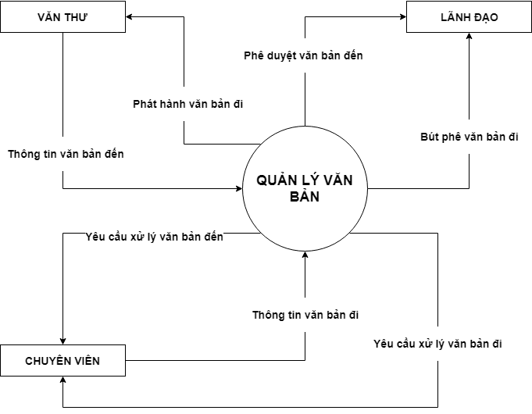

* + - Sơ đồ ngữ cảnh mức 1:

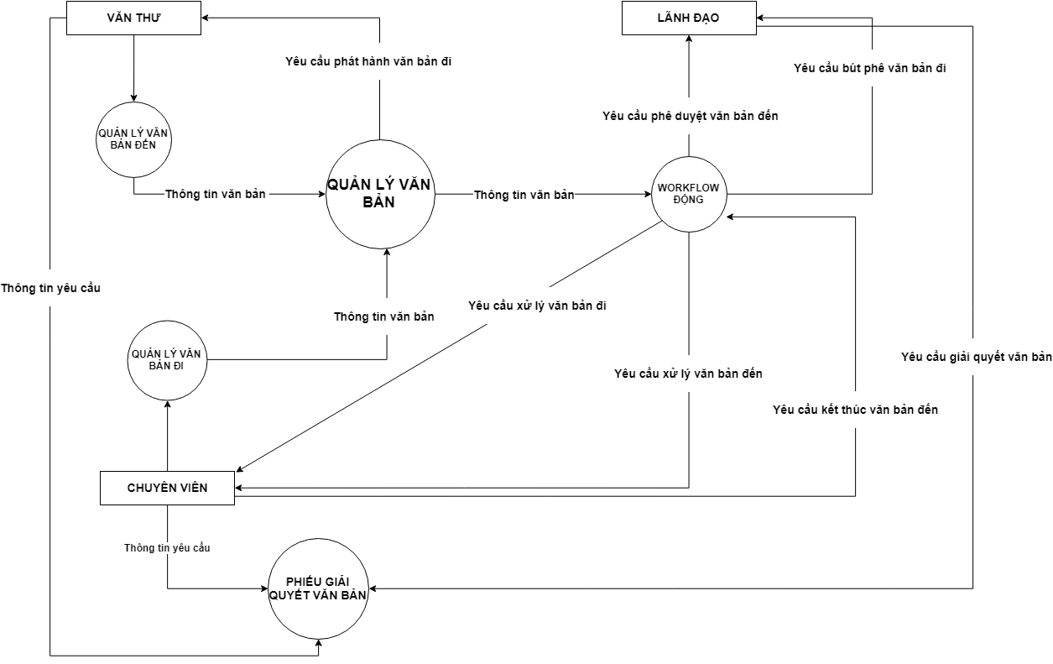

* + - Xử lý văn bản đến:

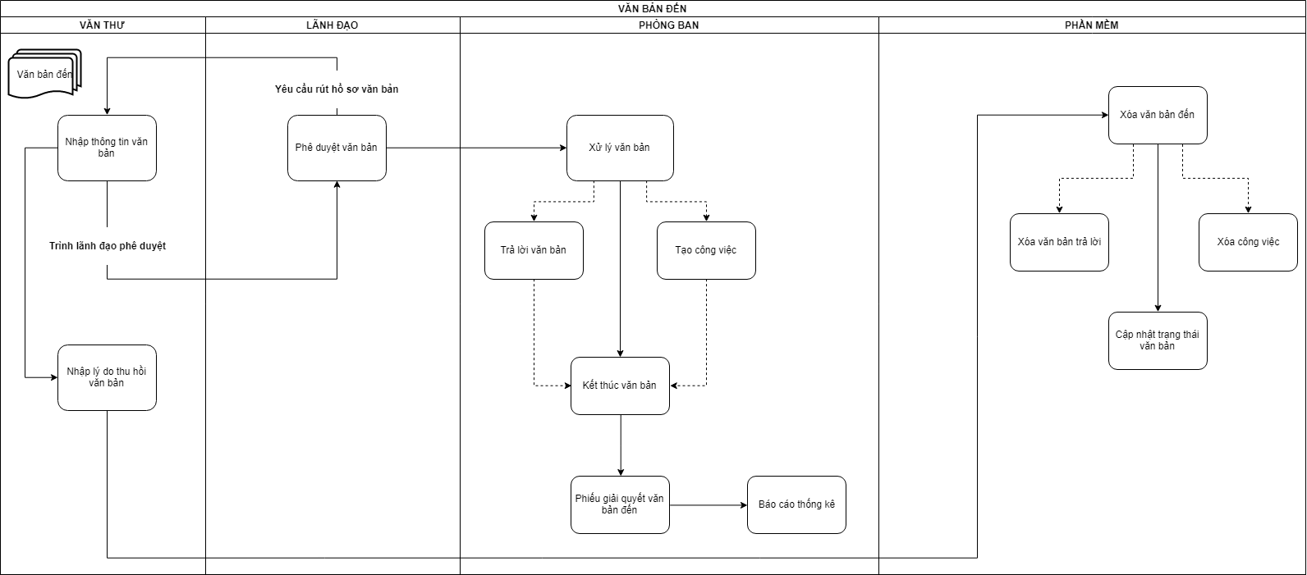

* + - Xử lý văn bản đi:

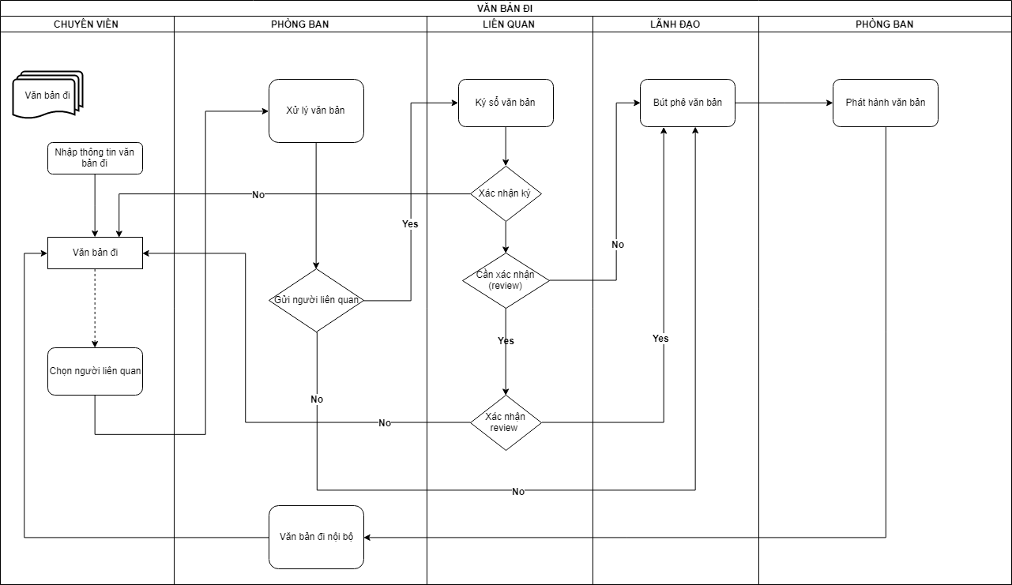

* 1. Yêu cầu:
     + Quản lý văn bản đến:
       - Khi nhập văn bản đến cần lưu các thông tin sau:
         1. Trích yếu
         2. Số hiệu
         3. Số trang
         4. Đơn vị gửi
         5. Loại văn bản
         6. Mức độ quan trọng
         7. Độ ưu tiên
         8. Số văn bản đến
         9. Số đi theo sổ
         10. Ngày có hiệu lực
         11. Ngày hết hiệu lực
       - Danh sách văn bản được phân loại theo từng phòng ban, ở mỗi phòng ban sẽ có loại văn bản khác nhau.
     + Quản lý văn bản đi:
       - Khi nhập văn bản đi cần lưu các thông tin sau:
         1. Trích yếu
         2. Hình thức văn bản
         3. Độ ưu tiên
         4. Người ký
         5. Chức vụ
         6. Bản sao
         7. Nội dung
         8. File đính kèm
         9. Đơn vị nhận
       - Danh sách văn bản được phân loại theo từng phòng ban, ở mỗi phòng ban sẽ có loại văn bản khác nhau.
     + Quản lý trạng thái luồng xử lý
       - Thông tin trạng thái luồng xử lý cần nhập
         1. Tên trạng thái
         2. Kiểm tra trạng thái bắt đầu
         3. Kiểm tra trạng thái kết thúc
         4. Luồng xử lý
     + Quản lý bước xử lý
       - Thông tin cần nhập cho bước xử lý
         1. Tên bước xử lý
         2. Trạng thái bắt đầu
         3. Trạng thái kết thúc
     + Quản lý cấu hình các bước xử lý
       - Thông tin cần nhập cho cấu hình bước xử lý
         1. Danh sách nhóm xử lý
         2. Kiểm tra yêu cầu review
         3. Danh sách vai trò review
     + Quản lý công việc
       - Thông tin cần nhập cho công việc
         1. Tên công việc
         2. Người giao việc
         3. Gửi email, thông báo, SMS
         4. Số ngày thông báo trước khi kết thúc
         5. Ngày hoàn thành
         6. Nội dung công việc
         7. File đính kèm
       - Từ công việc mới tạo có thể được tạo công việc con tạo, giao việc, gia hạn xử lý, trao đổi công việc
       - Báo cáo công tác xử lý công việc
       - Các công việc được tạo ra để giải quyết văn bản khi kết thúc cần phải kiểm tra đối chiếu để có thể tự động kết thúc văn bản
     + Quản lý lịch họp
       - Thông tin lịch họp cần nhập
         1. Tiêu đề
         2. Ngày họp
         3. Giờ họp,phút họp
         4. Nôi dung họp
         5. Người chủ trì
       - Các lịch họp không được phép trùng thời gian và địa điểm, người chủ trì
       - Các lịch họp cũ không thể bị xóa
       - Chỉ người tạo ra lịch họp mới được xóa – thay đổi lịch họp
     + Quản lý phòng họp
       - Thông tin phòng họp cần nhập
         1. Tên
         2. Trạng thái
       - Các phòng họp đang ở trạng thái trống có thể được đặt lịch họp
       - Các lịch họp có lãnh đạo sẽ được ưu tiên khi cùng đặt phòng trong cùng một thời gian.
     + Báo cáo thống kê:
       - Cần xuất báo cáo thống kê với các nội dung sau:
         1. Tên đơn vị
         2. Tổng số văn bản
         3. Văn bản chưa xử lý
         4. Văn bản đang xử lý
         5. Văn bản đã xử lý
  2. Danh sách các thực thể
     + HSCV_VANBANDI
       - **…**
       - **VANBAN_GOC_ID (mã văn bản gốc)**
       - **VANBAN_GOC_TYPE (loại văn bản gốc: …)**
       - **NGUOI_LIEN_QUAN (danh sách người liên quan đến văn bản)**
     + HSCV_VANBANDEN
       - …
     + WF_STATE:
       - **Id**
       - **TEN_TRANGTHAI**
       - **CHUCVU_ID**
       - **VAITRO_ID**
       - **IS_END**
       - **IS_START**
     + WF_STEP
       - **Id**
       - **TEN_BUOC**
       - **STATE_START**
       - **STATE_END**
     + WF_STEP_CONFIG
       - **Id**
       - **STEP_ID**
       - **IS_REVIEW (Có yêu cầu bước này phải được review trước hay không)**
       - **ROLE_VALIDATE_REVIEWS (Các vai trò được xác nhận yêu cầu review)**
       - **IS_SIGN (có ký số văn bản hay không)**
       - **IS_EMAIL (có gửi email cho văn bản hay không)**
     + WF_STEP_CONFIG_DETAIL
       - **Id**
       - **CONFIG_STEP_ID**
       - **NAME (Tên nhãn hiển thị người xử lý)**
       - **IS_MAIN_PROCESS (Có phải là xử lý chính hay không)**
       - **IS_JOIN_PROCESS (Có phải là tham gia xử lý hay không)**
       - **IS_SHOW (Có được hiển thị hay không – nghĩa là khi chọn người xử lý những phần này có được hiển thị hay không)**
       - **DEPT_TYPE (loại phòng ban)**
         1. **Cùng phòng?**
         2. **Khác phòng?**
         3. **Tất cả?**
       - **COMMAND_TEMPLATE_ID: (Mã yêu cầu chỉ đạo)**
     + WF_REVIEW
       - **Id**
       - **ITEM_ID**
       - **ITEM_TYPE**
       - **STEP_ID (bước xử lý của người dùng hiện tại)**
       - **USER_ID**
       - **IS_ACCEPT (Có đồng ý hay không)**
       - **COMMENT (ghi chú)**
       - **IS_SEND (đã gửi cho người dùng chưa)**
     + WF_LOG
       - **Id**
       - **Comment**
       - **ITEM_ID**
       - **ITEM_TYPE**
       - **ACTION_TYPE: tạo văn bản đi mới – tạo công việc – tạo công văn đi – review – ký sổ - phát hành – gửi xử lý**
       - **STEP_ID**
       - **USER_ID (người xử lý)**
       - **DEPT_ID (đơn vị xử lý)**
     + WF_PROCESS
       - **ID**
       - **ITEM_ID**
       - **ITEM_TYPE**
       - **CURRENT_STATE**
       - **USER_ID**
       - **DEPT_ID**
       - **IS_PENDING (để kiểm tra xem tất cả người đã xử lý xong chưa)**